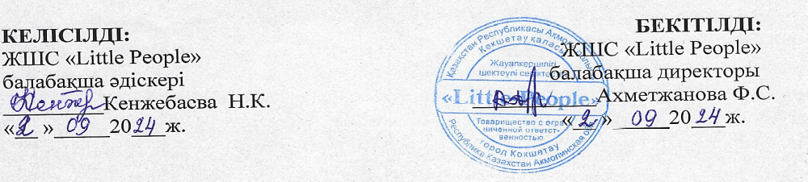Педагог-психологтың 2024-2025 оқу жылына
арналған жұмыс уақытының
циклограммасы
Апта күндері | Уақыты | Жұмыс бағыты
Дүйсенбі | 08.00--09.20  09.25-09.45  09.50-10.10  10.15-10.25 10.30-10.50 11.00-12.00 | Балаларды таңғы бақылау  Ата-аналармен жұмыс  Жеке дамыту жұмысы  Құжаттармен жұмыс  Ересек топпен жұмыс  Әдістемелік уақыт.
Сейсенбі | 8.00-09.20  09.25-09.45  10.00-10.20  10.25-10.45 10.50-11.10 11.15-12.00 | Балаларды топта таңғы бақылау  Мектепалды даярлық тобымен жұмыс  Педагогтар мен жұмыс (сұраныс бойынша)  Жеке дамыту жұмысы  Құжаттармен жұмыс
Сәрсенбі | 08.00-.08.55  09.00-09.20  09.25-09.45  10.00-10.20  10.25-10.45 11.00-11.20 11.30-12.00 | Балаларды топта таңғы бақылау  Ата-аналармен жұмыс сұраныс бойынша  Ортаңғы топпен жұмыс  Жеке дамыту жұмысы  Құжаттармен жұмыс
Бейсенбі | 08.00-.08.55  09.00-09.20  09.25-09.40  10.00-10.20  10.25-10.45  10.50-11.10  11.20-.12.00 | Балаларды топта таңғы бақылау  Ата-аналармен жұмыс сұраныс бойынша  Жеке дамыту жұмысы  Сәбилер тобымен жұмыс  Құжаттармен жұмыс
Жұма | 08.00-09.15  09.00-09.20  09.25-09.40  10.00-10.20  10.25-10.40  10.45-11.00  11.10-12.00 | Балаларды топта таңғы бақылау  Педагогтармен жұмыс  Жеке дамыту жұмысы  Құжаттар мен жұмыс
Жұмыстың негізгі бағыттары:
1. Диагностикалық.2. Түзету-дамытушылық.3. Кеңес беру.
4. Ағартушылық және психо -профилактикалық
5.Әдістемелік ұйымдастырушылық
Педагог- психолог ___________ Ермуханбетова Г.Т.

